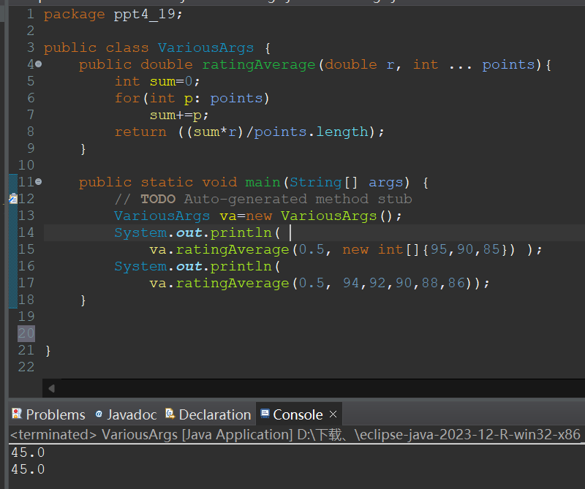
P19

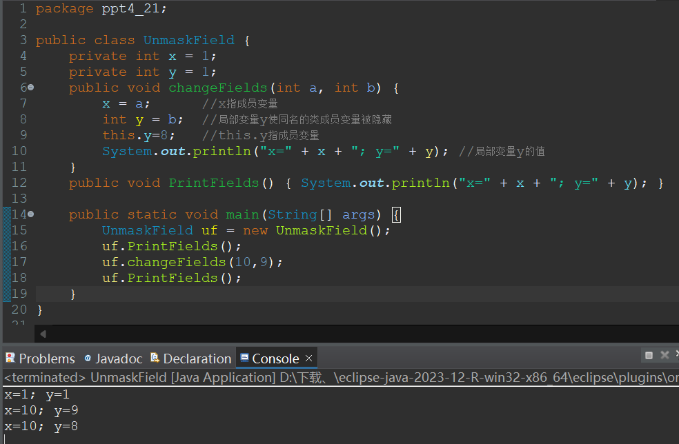
P21

只有一个成员变量x，有同名的一个成员变量y和一个局部变量y
第一次调用PrintFields方法，直接输出成员变量x，y
第二次调用changeFields方法，a赋值给成员变量x，b赋值给局部变量y，8赋值给成员变量y
第三次调用PrintFields，输出成员变量x，y
P26
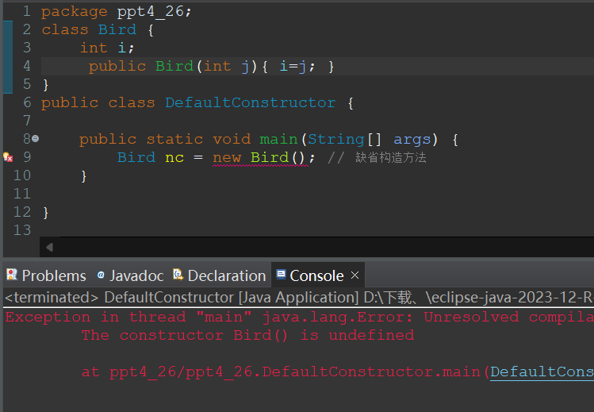
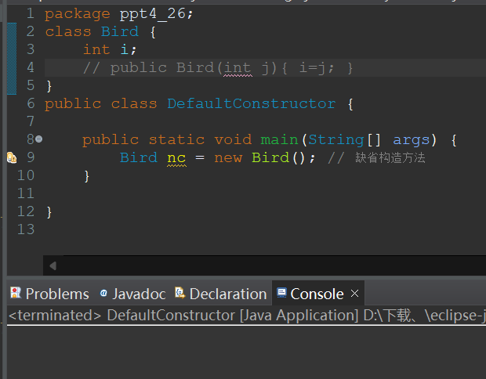

第三行的构造方法被注释，只存在缺省构造方法，故此程序正确。
如果去掉第三行注释符，因为提供了构造方法，不再插入缺省构造方法，则此时第七行将出现编译错误。

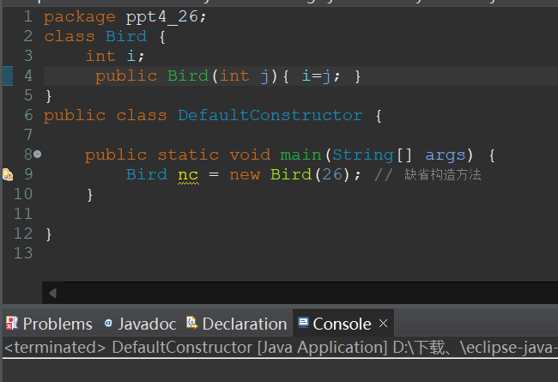

需要在new Bird()的括号中初始化

P38
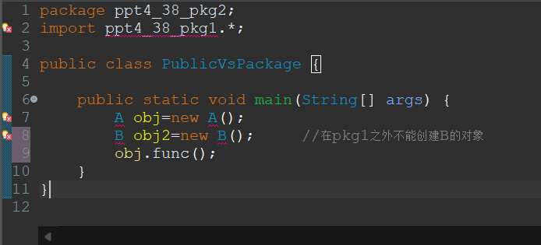
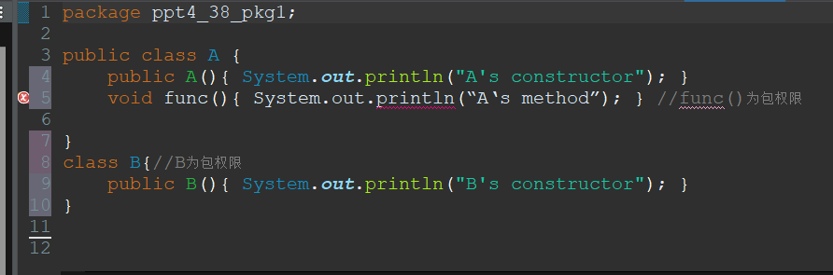

P40
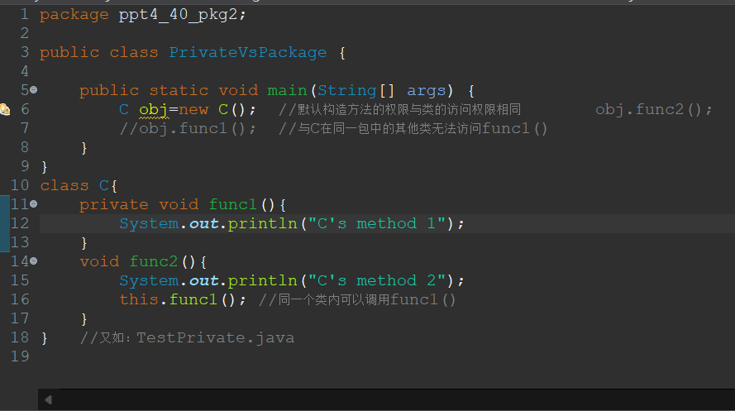
P42
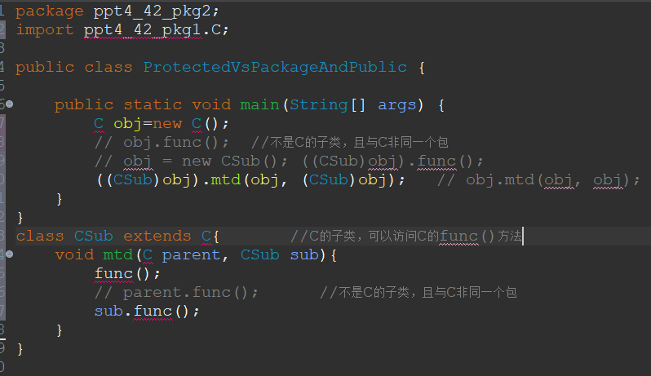
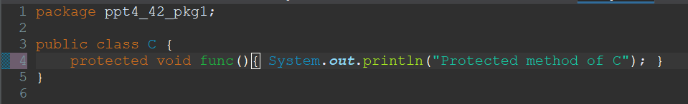

P50
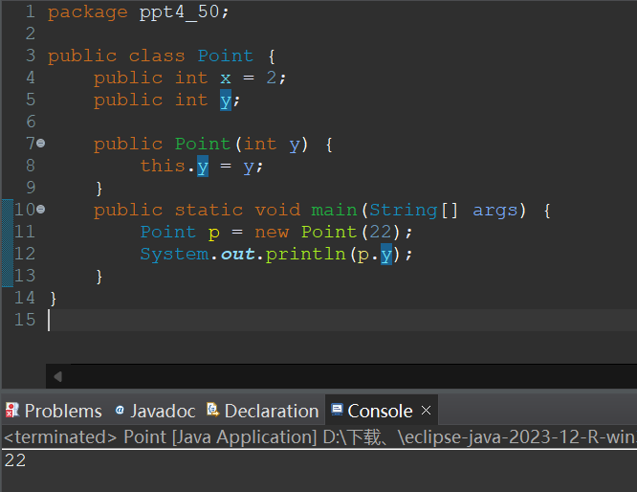

This.y中y是成员变量，其后面的y是输入的22

P51
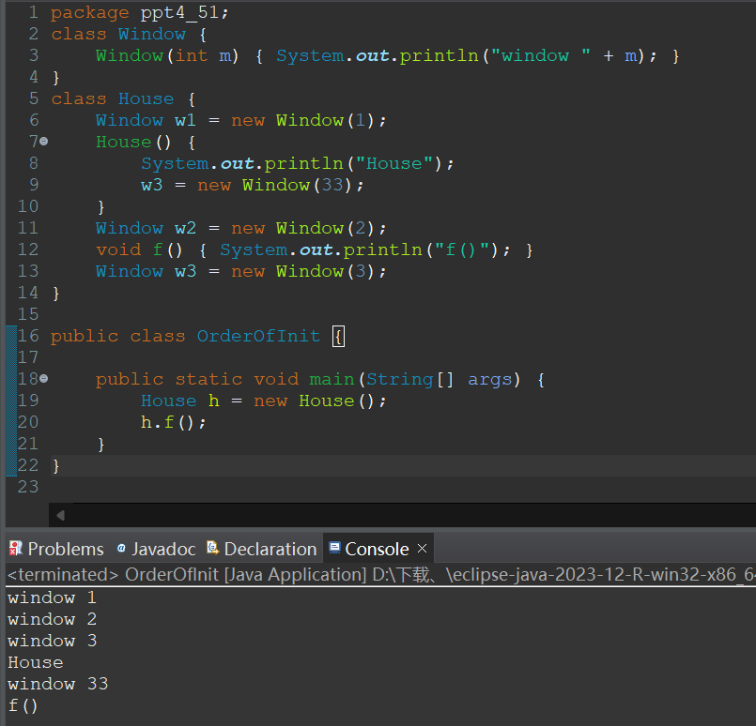
先为对象分配空间，所以先进行成员变量的创建，
再进行构造方法

